# Dette **bilag 3** er en del af eksempelmaterialet til [*vejledningen*](https://emu.dk/eud/matematik/fagbilag-vejledning-og-prover) fra 2019 for faget [*matematik*](https://emu.dk/eud/matematik) på emu.dk Eksempel på aktivitet, hvor eleverne stiller opgaver til hinanden.

Eleverne stiller hinanden opgaver

Metoder, der kan være befordrende for en dybere indsigt i matematikken, kan være elevfremstilling af materiale. Når eleverne selv skal formulere forhold om matematikken, kræver og øver det et bedre indblik i det matematiske emne, end blot at løse opgaver. Eleverne kan eksempelvis stille opgaver til sidemanden eller lignende. Se eksempel nedenfor.

**Til eleven**

Du har nu arbejdet med geometri i klassen. Du skal i gang med at finde på opgaver til dine kammerater. Tag din mobiltelefon med dig på en lille gåtur og tag nogle billeder, som du kan bruge til at stille opgaver i geometri. Hvis du kan måle det, som du fotograferer, så gør du det og skriver målene op. Hvis du ikke kan komme til at måle, gætter du nogle mål og sætter på, når du har fået billedet ind i din pc. Du må ikke gå ind på private områder.

Når du kommer tilbage på skolen, skal du hente billederne ind i din pc, sætte de mål på, som kammeraterne skal bruge til at regne dine opgaver, og så skal du skrive opgaverne.

Når dine opgaver er færdige, skal du skrive navn på og maile dem til mig på [geometri@matematik.dk](mailto:geometri@matematik.dk). Når alle har afleveret deres opgaver, bliver I fordelt i 4 grupper, hvor I skal regne hinandens opgaver. Når de andre regner dine opgaver, kan du hjælpe og forklare, hvis der er noget, de andre har svært ved.

God arbejdslyst.

Opgaven kan varieres efter ønske. Den kan løses på klassen ved at eleverne opfinder opgaver ud fra fri fantasi. Eleverne kan få til opgave at huske en praktisk opgave, de har løst i deres virksomhed eller i praktikundervisningen. Eller andre variationer kan bruges.

## Eksempler på elevstillede opgaver

### Beregn tagvinkelen.

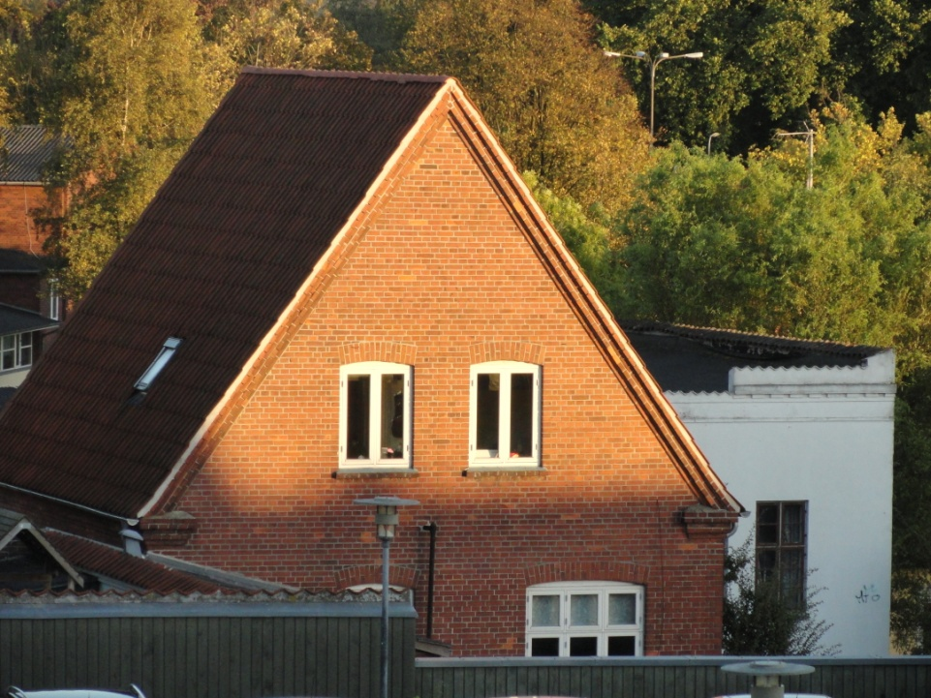

8500

5200

v°

a

### 2. Gravsten

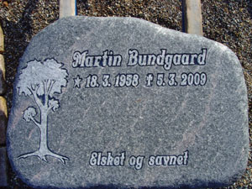

**Prisliste**

Sten uden dekoration 2480,- kr.

Bogstaver som på billedet 46 kr. /stk.

Dekoration 1120,- kr.

Opsætning 600, - kr.

Jeg skulle hugge en gravsten lidt som den på billedet.   
  
a) Kunden skulle betale for 44 bogstaver. Hvor meget koster bogstaverne?  
  
b) Hvor meget koster den færdige sten (1 sten, 44 bogstaver, 1 dekoration og 1 opsætning)?  
  
c) Priserne er uden moms. Hvad koster stenen med moms?